MINISTERE DE L’EMPLOI ET DE LA PROTECTION SOCIALE  -------------------  MINISTERE DE L’ECONOMIE, DU PLAN ET DU DEVELOPPEMENT  --------------------  MINISTERE DE LA PROMOTION DE LA JEUNESSE, DE L’INSERTION PROFESSIONNELLE ET DU SERVICE CIVIQUE  ---------------------  MINISTERE DES FINANCES ET DU BUDGET  --------------------- |  | REPUBLIQUE DE COTE D’IVOIRE  Union – Discipline – Travail  -----------
COMMUNICATION EN CONSEIL DES MINISTRES

Objet : Réforme du dispositif de production, d'analyse et de diffusion des statistiques sur l'emploi et sollicitation de l'accord du Gouvernement pour la mobilisation du financement de l'État

La présente Communication a pour objet d’informer le Gouvernement de la réforme structurelle du dispositif de production, d’analyse et de diffusion des statistiques sur l’emploi, et à solliciter son accord pour la mobilisation du financement de l’État en vue d’assurer la pérennité des opérations à compter de 2026.
Après avoir présenté le contexte et la justification de la réforme (I), la communication partage ses objectifs et ses composantes (II), avant de présenter les résultats obtenus sur le volet « Ménages » couvrant la période du deuxième trimestre de l’année 2024 au deuxième trimestre de l’année 2025 (III), proposer une gouvernance (IV) ainsi qu’un cadre budgétaire (V) pour sa mise en œuvre, et conclure avec des recommandations (VI).

I. CONTEXTE ET JUSTIFICATION DE LA RÉFORME
1.1. Historique et limites du dispositif actuel
Depuis 2012, le Gouvernement ivoirien a institutionnalisé la production de statistiques sur l'emploi à travers une Communication en Conseil des Ministres établissant un cadre de collecte régulière de données. Cette initiative a permis de réaliser quatre enquêtes nationales sur l'emploi en 2013-2014, 2016, 2017-2018 et 2019, complétées par des modules emploi intégrés aux enquêtes harmonisées sur les conditions de vie des ménages.
Toutefois, l'évaluation approfondie de ce dispositif a révélé plusieurs insuffisances structurelles compromettant son efficacité opérationnelle :
- une fréquence irrégulière de collecte, ne permettant pas un suivi conjoncturel du marché du travail ;
- une variabilité méthodologique entre enquêtes, limitant la comparabilité temporelle ;
- une représentativité régionale insuffisante, restreignant l'analyse territoriale ;
- l'absence d'indicateurs sur les besoins en compétences, essentiels pour l'orientation des politiques de formation ;
- une exploitation limitée des sources administratives disponibles ;
- des délais de diffusion prolongés, réduisant l'utilité opérationnelle des données.

1.2. Nécessité d'une réforme structurelle
Face à ces limites, et dans un contexte de mutations rapides du marché du travail national et régional, une réforme d'ampleur s'impose pour disposer d'un système d'information statistique performant, capable de :
- produire des indicateurs trimestriels fiables et détaillés sur l'emploi, le chômage et la sous-utilisation de la main-d'œuvre ;
- documenter avec précision les dynamiques du secteur informel et les trajectoires professionnelles ;
- identifier les besoins en compétences du secteur formel pour orienter les politiques de formation ;
- éclairer en temps réel la prise de décision publique en matière d'emploi.

1.3. Alignement sur les standards internationaux
Cette réforme, engagée depuis 2023 avec l'appui technique et financier de la Banque Mondiale, s'inscrit dans une démarche d'excellence méthodologique. Elle intègre les recommandations des 20e et 21e Conférences Internationales des Statisticiens du Travail (CIST) ainsi que les exigences de la Norme Spéciale de Diffusion des Données (NSDD) du Fonds Monétaire International.
Le processus de conception a bénéficié d'examens méthodologiques rigoureux menés par le Bureau International du Travail, l'INSEE France, AFRISTAT et la Banque Mondiale. Un benchmarking approfondi des pratiques en vigueur en Allemagne, France, Canada, États-Unis et Australie a permis d'identifier les meilleures approches opérationnelles à adapter au contexte ivoirien.

II. OBJECTIFS ET COMPOSANTES DE LA RÉFORME
2.1. Objectif général
La réforme vise à établir un système intégré de production, d'analyse et de diffusion des statistiques sur l'emploi, permettant aux pouvoirs publics, au secteur privé et à la société civile de disposer de données fiables, régulièrement actualisées, pour élaborer des politiques d'emploi efficaces et assurer une prise de décision éclairée.

2.2. Les trois enquêtes trimestrielles
Le nouveau dispositif repose sur trois enquêtes trimestrielles complémentaires :
- Enquête Nationale sur l'Emploi auprès des Ménages (ENE-M)
Collecte continue permettant de suivre les évolutions trimestrielles de l'offre de travail. Elle fournit des indicateurs essentiels sur la santé du marché du travail : taux d'emploi, taux de chômage, taux d'activité, sous-utilisation de la main-d'œuvre, et caractéristiques de l'emploi. Cette enquête constitue l'ossature du dispositif en quantifiant les déséquilibres entre offre et demande de travail.
- Enquête Nationale sur l'Emploi auprès des Unités de Production Informelles (ENE-UPI)
Collecte trimestrielle auprès des entreprises informelles permettant de reconstituer leurs états financiers, de documenter leur démographie et de suivre les dynamiques de création et de disparition. Ces données sont cruciales pour ajuster les stratégies de transition vers la formalité et mieux comprendre le secteur informel qui emploie la majorité de la main-d'œuvre ivoirienne.
- Enquête Nationale sur l'Emploi auprès des Entreprises Formelles (ENE-EF)
Collecte trimestrielle auprès des entreprises formelles permettant d'évaluer la création et la destruction nettes d'emplois, d'identifier les besoins en compétences par secteur et branche d'activité, et d'analyser les tensions sur le marché du travail formel. Cette enquête est essentielle pour orienter les politiques de formation professionnelle.
2.3. Systèmes complémentaires d'information
Le dispositif intègre également deux composantes stratégiques :
- la constitution d'une banque de données sur le parcours professionnel des travailleurs formels, exploitant les données administratives de la CNPS et autres sources, pour conduire des analyses longitudinales sur les trajectoires professionnelles, les transitions emploi-chômage, et l'impact des politiques publiques ;
- l'harmonisation des concepts et classifications, garantissant l'interopérabilité entre sources nationales et internationales, et facilitant les comparaisons régionales.

2.4. Résultats attendus
À terme, la réforme permettra de disposer chaque année d'indicateurs représentatifs dans les 31 régions administratives et les districts d'Abidjan et Yamoussoukro, avec une désagrégation urbain-rural. Les résultats trimestriels seront publiés au plus tard à la fin du trimestre suivant la collecte, assurant ainsi une réactivité optimale du système d'information.
III. ANALYSE DES RÉSULTATS (DE T2-2024 A T2-2025)
Depuis le deuxième trimestre 2024, l'ENE-M fournit des indicateurs trimestriels réguliers. L'analyse des six trimestres disponibles (T2-2024 à T2-2025 inclus) révèle les dynamiques structurelles du marché du travail ivoirien.
3.1. Population en âge de travailler (PAT)
La population en âge de travailler, constituée des personnes de 16 ans et plus, oscille autour de 17,5 millions de personnes sur la période observée, avec des variations saisonnières notables.
Tableau 1:Evolution de la population en âge de travailler national et par milieu de résidence entre T2-2024 et T2-2025
Période | T2-2024 | T3-2024 | T4-2024 | T1-2025 | T2-2025
PAT totale (millions) | 17,9 | 17,5 | 17,1 | 18,1 | 18,0
Abidjan | 3,0 | 3,3 | 3,2 | 3,7 | 3,75
Autre urbain | 6,6 | 6,5 | 6,2 | 6,2 | 6,2
Rural | 8,3 | 7,7 | 7,7 | 8,2 | 8,07
Source : ENE-M 2024-2025, ANStat
L'analyse par milieu de résidence révèle une concentration urbaine croissante de la PAT, avec Abidjan représentant environ 20 % de la PAT nationale en moyenne. Le milieu rural, bien que demeurant le plus important en termes d'effectifs absolus, connaît des variations saisonnières plus marquées, reflétant les cycles agricoles et les migrations temporaires.
3.2. Main d'œuvre et sous-utilisation
La main d'œuvre, constituée des personnes en emploi et au chômage, représente en moyenne 71 % de la PAT sur la période. Cependant, l'indicateur de sous-utilisation SU3 révèle une pression latente importante sur le marché du travail.
Figure 1 : Évolution de la sous-utilisation de la main-d'œuvre (SU3) de T2-2024 à T2-2025
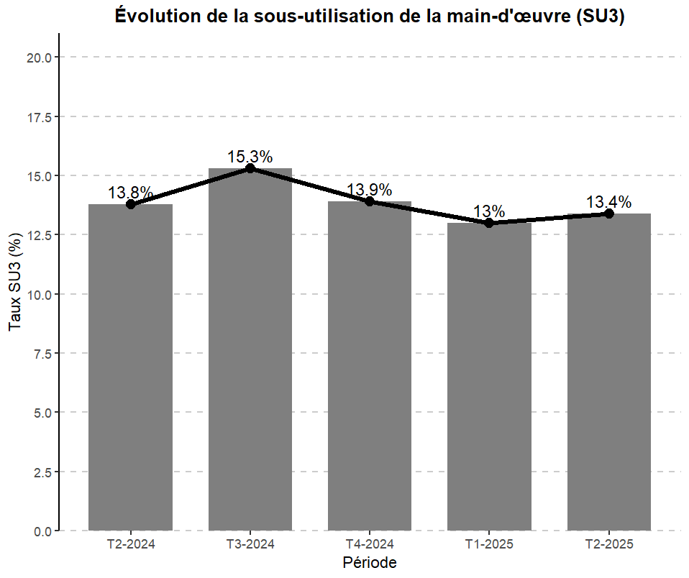
Source : ENE-M 2024-2025, ANStat
Le SU3, qui combine le chômage et la main-d'œuvre potentielle (personnes souhaitant travailler mais ne remplissant pas tous les critères du chômage BIT), s'établit à 14,35 % en moyenne sur 2024, avec une baisse encourageante à 11,71 % au T2-2025. Cette diminution suggère une amélioration progressive de l'absorption de la main-d'œuvre disponible, bien que le niveau reste élevé et signale l'existence d'un important réservoir de travailleurs potentiels.
3.3. Évolution du chômage
Le taux de chômage connaît une trajectoire baissière significative, passant de 5,04 % au T2-2024 à 4,4 % au T2-2025, marquant une amélioration substantielle des conditions d'accès à l'emploi.
Figure 2 : Évolution du taux de chômage par sexe
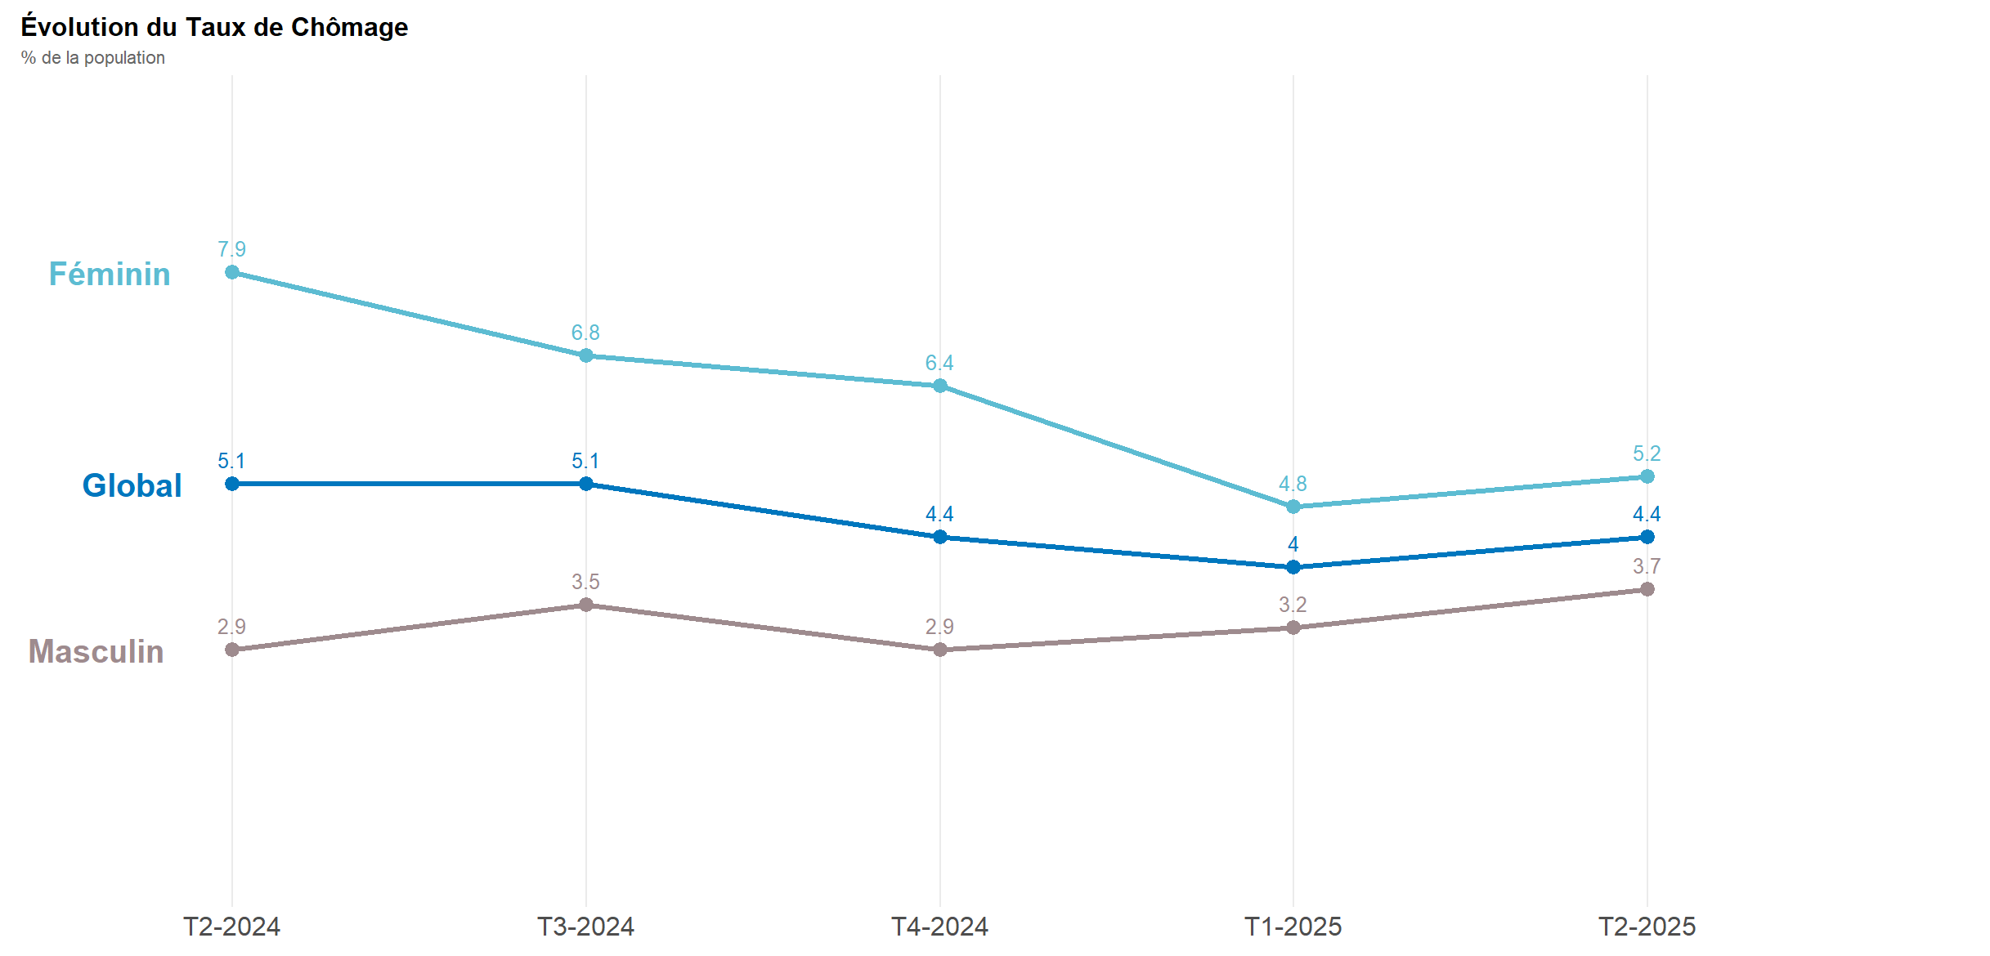
Source : ENE-M 2024-2025, ANStat

Cette baisse profite différemment aux hommes et aux femmes. Le chômage masculin augmente globalement sur la période de 2,9 % à 3,7 %, tandis que le chômage féminin recule plus fortement de 7,90 % à 5,2 %. Malgré cette convergence partielle, l'écart de genre persiste avec un taux féminin demeurant supérieur de 2,6 points de pourcentage, soulignant la nécessité de politiques ciblées.
Figure 3 : Evolution du Taux de chômage par milieu de résidence
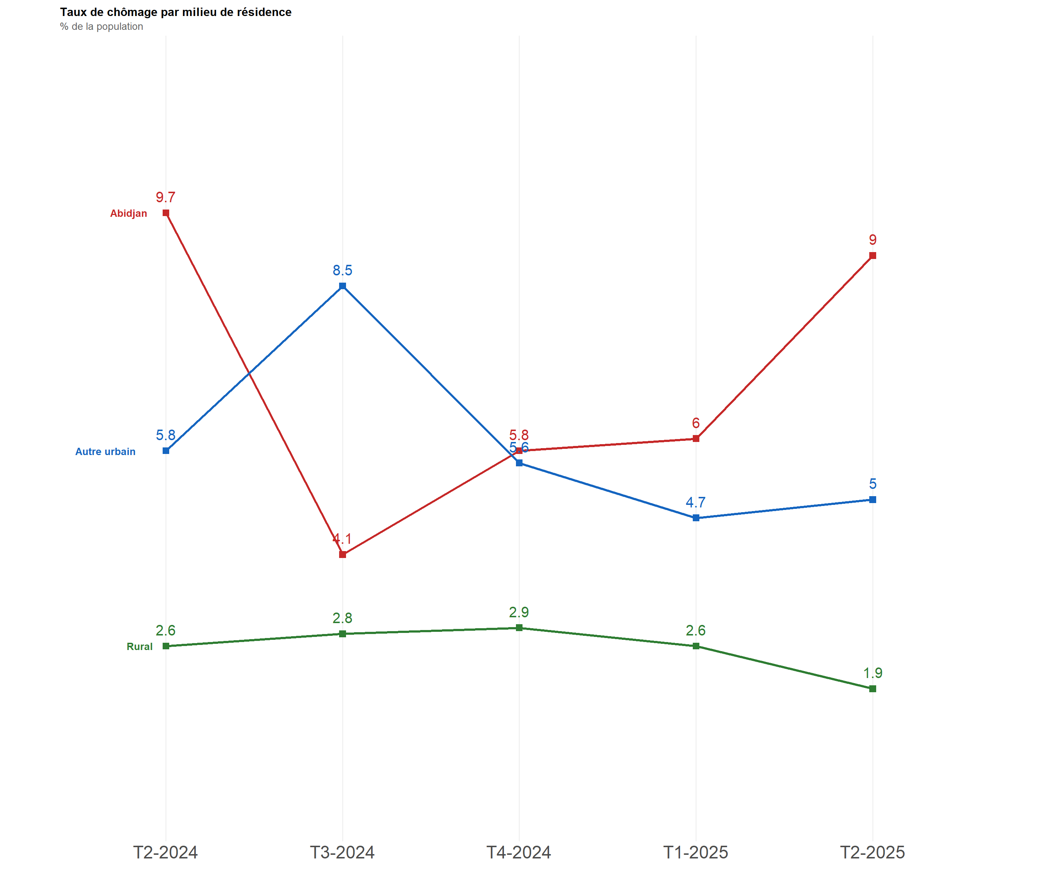
Source : ENE-M 2024-2025, ANStat

L'analyse territoriale révèle des disparités marquées. Le milieu rural maintient un taux de chômage structurellement bas (1,79 % au T2-2025), reflétant l'absorption quasi-complète de la main-d'œuvre locale, notamment dans l'agriculture familiale. Les zones urbaines, particulièrement Abidjan, affichent des taux plus élevés mais variables, oscillant entre 4 % et 9 % selon les trimestres, traduisant une plus grande sensibilité aux cycles économiques.

3.4. Formalité de l'emploi
L'emploi informel demeure largement prédominant, bien qu'une dynamique de formalisation progressive soit observable sur certaines périodes.
Figure 4 : Évolution de la formalité de l'emploi
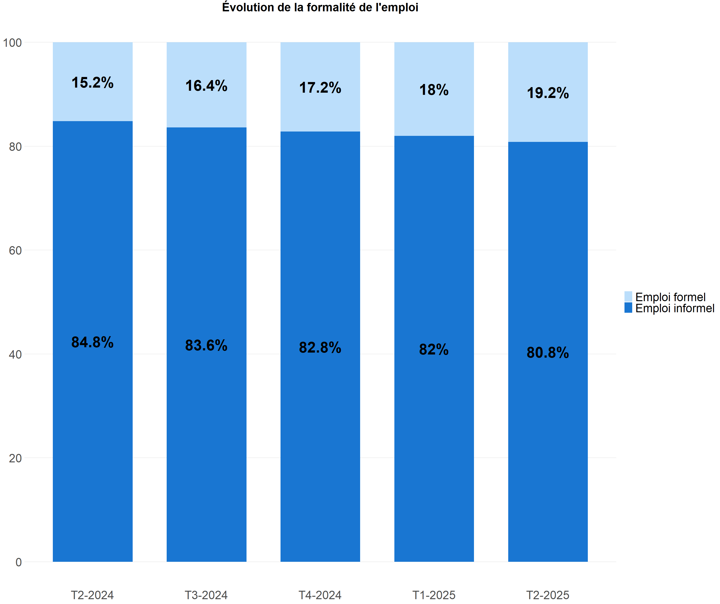
Source : ENE-M 2024-2025, ANStat

Tableau 2 : Evolution du Taux d'emploi formel par milieu de résidence des ménages de T2-2024 à T2-2025
Milieu | T2-2024 | T3-2024 | T4-2024 | T1-2025 | T2-2025
Abidjan - Formel | 18,8% | 26,7% | 31,2% | 37,7% | 39,3%
Autre urbain - Formel | 23,3% | 21,3% | 22,7% | 20,3% | 22,9%
Rural - Formel | 8,0% | 8,6% | 8,0% | 8,7% | 8,4%
Source : ENE-M 2024-2025, ANStat

Abidjan se distingue par une progression remarquable de la formalisation, le taux d'emploi formel passant de 18,8 % à 39,3 % entre T2-2024 et T2-2025. Cette dynamique suggère l'effet combiné de la croissance des services formels, de l'amélioration du climat des affaires et des efforts de formalisation administrative. En revanche, le milieu rural demeure massivement informel (91,6 % d'emplois informels au T2-2025), reflétant la prédominance de l'agriculture familiale et des petites activités commerciales non enregistrées.

3.5. Vulnérabilité de l'emploi
L'emploi vulnérable, regroupant les travailleurs indépendants et les aides familiaux, caractérise environ 75 % de l'emploi total, avec des disparités significatives selon le sexe et le milieu.
Figure 5 : Évolution de l'emploi vulnérable par sexe
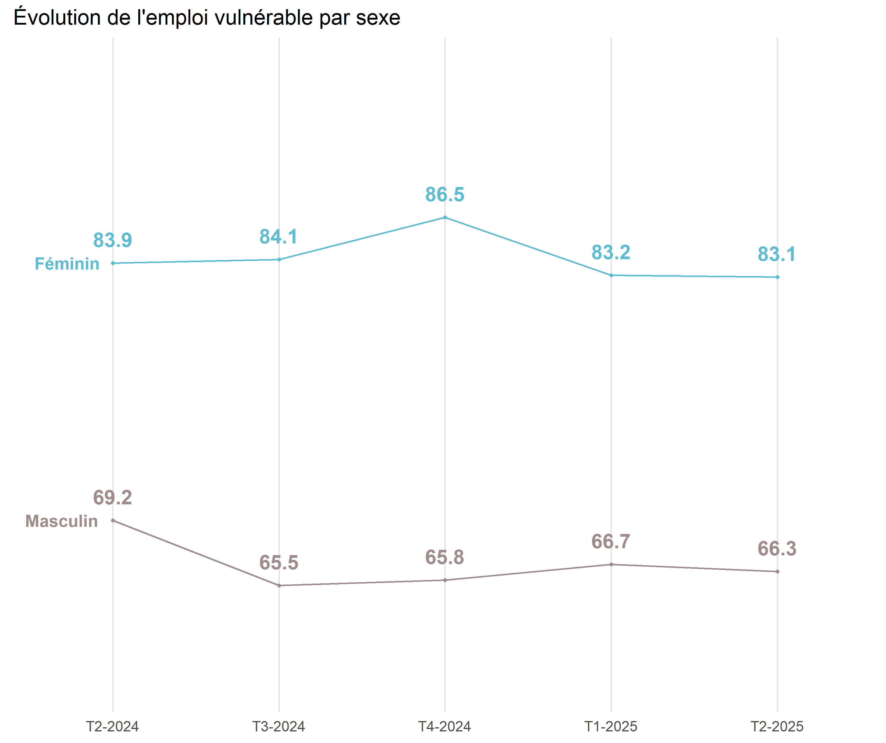
Source : ENE-M 2024-2025, ANStat

Les femmes occupent de manière disproportionnée des emplois vulnérables (88,4 % au T2-2025 contre 73,4 % pour les hommes), reflétant leur surreprésentation dans le petit commerce et l'aide familiale agricole. Le milieu rural présente le taux le plus élevé d'emploi vulnérable (89,1 %), tandis qu'Abidjan affiche le taux le plus faible (51,4 %), témoignant d'une structure de l'emploi plus diversifiée et d'une présence accrue de relations salariales.
Cette vulnérabilité massive constitue un défi structurel majeur, car elle s'accompagne généralement d'une absence de protection sociale, de revenus instables, et d'une faible productivité. Les politiques de protection sociale et de formalisation doivent prioritairement cibler ces catégories de travailleurs.

3.6. Classification de l'emploi selon le degré d'autorité
La classification des emplois selon le degré d'autorité distingue trois grandes catégories : travailleurs indépendants (employeurs et indépendants sans salariés), travailleurs dépendants (salariés), et une catégorie résiduelle non classée.
Tableau 3: Répartition de l'emploi selon le degré d'autorité de T2-2024 à T2-2025
Catégorie | T2-2024 | T3-2024 | T4-2024 | T1-2025 | T2-2025
Travailleurs indépendants | 68,2% | 65,9% | 66,0% | 65,4% | 67,3%
Travailleurs dépendants (salariés) | 30,9% | 33,7% | 33,8% | 34,4% | 32,4%
Non classé | 0,9% | 0,4% | 0,2% | 0,2% | 0,2%
Source : ENE-M 2024-2025, ANStat
La prédominance des travailleurs indépendants (67,7 % au T2-2025) reflète la structure économique ivoirienne dominée par les micro-entreprises et les travailleurs pour compte propres.
3.7. Répartition de l'emploi par branche d'activité
Sur la période allant du deuxième trimestre 2024 au deuxième trimestre 2025, la structure de l’emploi reste globalement stable. L’agriculture demeure le principal secteur d’activité avec une part comprise entre 41 % et 43 % de l’emploi total. Les services constituent le deuxième pôle, autour de 27 à 28 %, affichant une légère progression au début de l’année 2025. Le commerce représente environ 17 à 19 % de l’emploi, avec un léger recul au premier trimestre 2025 après une hausse en 2024. Enfin, l’industrie reste le secteur le moins représenté, oscillant entre 10 et 14 %, mais montre une reprise relative en 2025. Dans l’ensemble, la répartition traduit une stabilité du marché du travail, encore fortement orienté vers les activités agricoles et de services.
Figure 6 : Répartition de l'emploi par branche d'activité de T2-2024 à T2-2025
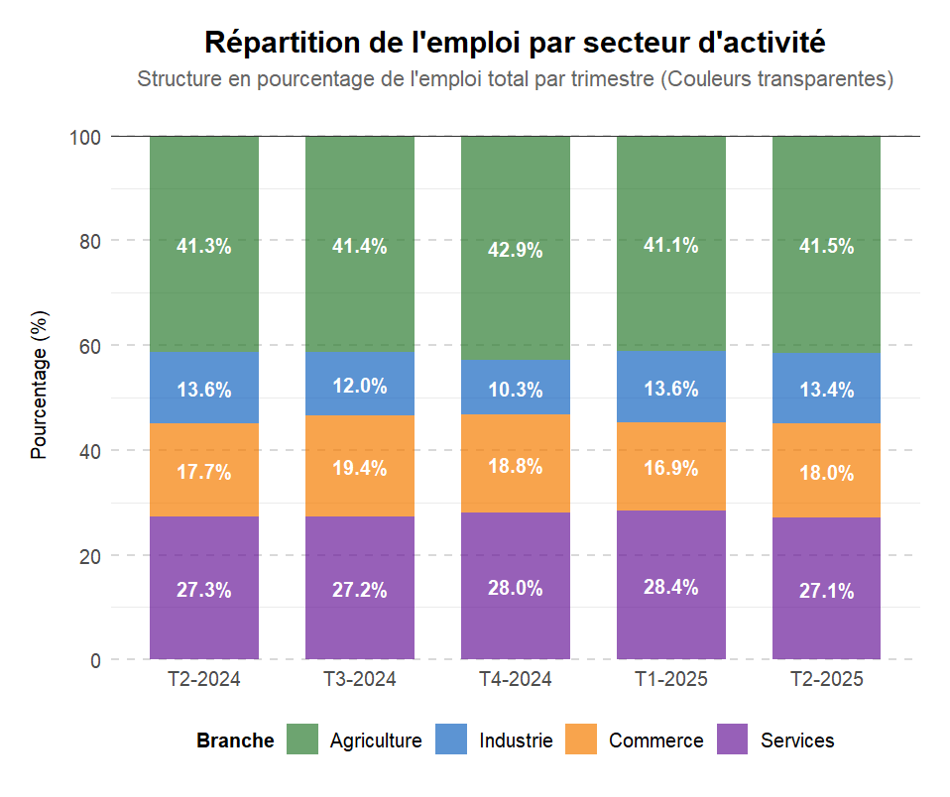
Source : ENE-M 2024-2025, ANStat

Tableau 4 : Structure de l'emploi par branche et milieu (T2-2025, en %)
Milieu | Agriculture | Industrie | Commerce | Services
Abidjan | 1,7%4 | 18,7% | 29,1% | 50,4%
Autre urbain | 23,5% | 17,5% | 26,4% | 32,6%
Rural | 72,9% | 7,9% | 8,9% | 10,4%
Source : ENE-M 2024-2025, ANStat

Le milieu rural demeure massivement agricole (70 % des emplois), confirmant le rôle central de ce secteur dans l'absorption de la main-d'œuvre rurale. Abidjan se caractérise par une économie tertiaire dominante, où les services représentent 50,4 % des emplois et le commerce 29,1 %, reflétant son statut de capitale économique et de centre de services. Les autres zones urbaines présentent une structure intermédiaire, avec une représentation équilibrée des différents secteurs.
Cette spécialisation sectorielle appelle des politiques différenciées : modernisation agricole en zone rurale, soutien aux industries manufacturières dans les villes secondaires, et développement des services à haute valeur ajoutée à Abidjan.

IV. GOUVERNANCE ET MISE EN ŒUVRE

4.1. Architecture institutionnelle
La mise en œuvre de la réforme repose sur une gouvernance institutionnelle structurée en trois niveaux complémentaires, assurant coordination stratégique, cohérence technique et efficacité opérationnelle :

a) Le Comité de Pilotage
Instance stratégique de concertation et de coordination, présidée par le Directeur de Cabinet du Ministre de l'Économie, du Plan et du Développement. Il regroupe les représentants des ministères concernés et des partenaires clés. Le Comité valide les plans de travail, oriente les grandes décisions méthodologiques et budgétaires, et veille à la mobilisation des ressources nécessaires.

b) Le Comité Technique
Chargé de la préparation technique des dossiers et de la mise en œuvre opérationnelle des décisions du Comité de Pilotage. Présidé par le Directeur Général de l'Agence Nationale de la Statistique, il assure la liaison avec les partenaires techniques et financiers, garantit la cohérence méthodologique des opérations, et supervise le respect des standards de qualité.

c) L'Équipe Technique
Responsable de la gestion quotidienne du projet, elle coordonne les activités de collecte, traitement et diffusion des données. Son action intègre la gouvernance des données, le contrôle qualité à chaque étape de la chaîne de production, et l'évaluation trimestrielle des performances du dispositif.

4.2. Acteurs de mise en œuvre
Les enquêtes trimestrielles sur l'emploi sont réalisées par trois institutions complémentaires, chacune apportant son expertise spécifique :
- l'Agence Nationale de la Statistique (ANStat), rattachée au Ministère de l'Économie, du Plan et du Développement, assure la coordination d'ensemble, la collecte de l'ENE-M et l'ENE-UPI, et la production des indicateurs nationaux ;
- l'Observatoire National de l'Emploi et de la Formation (ONEF), en collaboration avec la Direction Générale de l'Emploi, rattachés au Ministère de l'Emploi et de la Protection Sociale, contribuent à l'analyse sectorielle et à l'exploitation des données administratives ;
- l'Agence Emploi Jeunes, rattachée au Ministère de la Promotion de la Jeunesse, de l'Insertion Professionnelle et du Service Civique, apporte son expertise sur l'emploi des jeunes et participe à l'ENE-EF.

V. CADRE BUDGÉTAIRE ET FINANCEMENT

5.1. Financement 2025
Depuis 2023, la réforme bénéficie de l'appui de la Banque Mondiale à travers le Projet d'Harmonisation et d'Amélioration des Statistiques (PHAS). Pour l'année 2025, le nouveau dispositif, qui intègre désormais pleinement l'Enquête auprès des Entreprises Formelles et l'Enquête auprès des Unités de Production Informelles, nécessite une contribution de l'État de 750 millions de francs CFA pour consolider et étendre les opérations de collecte, d'analyse et de diffusion.
Cette contribution étatique est indispensable pour assurer la continuité des opérations en cours et préparer la transition vers une prise en charge complète dès 2026.

5.2. Besoins 2026-2028
L'appui direct de la Banque Mondiale prendra fin en décembre 2025. Dès 2026, l'État devra assurer l'intégralité du financement pour garantir la pérennité du dispositif et la production continue des statistiques trimestrielles sur l'emploi. Au titre des exercices 2026 à 2028, les besoins financiers sont évalués à 4 710 549 885 francs CFA, soit une moyenne annuelle d'environ 1,57 milliard de francs CFA.
Tableau 5 : Cadre budgétaire prévisionnel 2025-2028
Période | Montant (FCFA) | Source
2025 | 750 000 000 | État + Banque Mondiale
2026-2028 | 4 710 549 885 | État seul
TOTAL 2025-2028 | 5 460 549 885

5.3. Enjeux de pérennisation
La pérennisation du financement constitue un enjeu stratégique majeur pour la viabilité à long terme du dispositif. L'interruption du financement compromettrait gravement la continuité de la production statistique, rendant impossibles les analyses temporelles et privant les pouvoirs publics d'un outil essentiel de pilotage des politiques d'emploi. L'investissement consenti dans la réforme ne portera ses fruits que si la production d'indicateurs trimestriels est garantie durablement, permettant d'identifier précocement les déséquilibres du marché du travail et d'ajuster rapidement les interventions publiques.

VI. RECOMMANDATIONS
Au regard des enjeux stratégiques de cette réforme pour la conduite des politiques publiques d'emploi et la compétitivité économique nationale, il est recommandé au Gouvernement :
- d'approuver la réforme du dispositif de production, d'analyse et de diffusion des statistiques sur l'emploi, tel que présenté dans la présente communication ;
- d'autoriser la mobilisation d'une enveloppe budgétaire de 750 millions de francs CFA au titre de l'exercice 2025 pour assurer la continuité des opérations en cours ;
- d'inscrire dans les budgets de l'État pour la période 2026-2028 une enveloppe globale de 4 710 549 885 francs CFA, garantissant ainsi la pérennité du dispositif après la fin de l'appui de la Banque Mondiale ;
- d'instruire les ministères concernés pour la mise en œuvre rapide et coordonnée de la réforme, sous la supervision du Comité de Pilotage ;
- d'assurer une large diffusion des résultats trimestriels auprès de l'ensemble des parties prenantes pour maximiser leur utilité dans l'élaboration des politiques publiques.

Telle est l'économie de la présente Communication en Conseil des Ministres relative à la réforme du dispositif de production, d'analyse et de diffusion des statistiques sur l'emploi en Côte d'Ivoire.

Le Ministre de l’Economie, du Plan et du Développement  Niale KABA |  | Le Ministre de l’Emploi et de la Protection Sociale  Adama KAMARA
Ministre des Finances et du Budget  Adama COULIBALY |  | Ministère de la Promotion de la Jeunesse, de l’Insertion Professionnelle et du Service Civique  Mamadou TOURE

ANNEXES

Annexe 1 : Tableaux statistiques détaillés et illustrations
Cette annexe présente les tableaux détaillés ainsi que des illustrations des principaux indicateurs du marché du travail ivoirien issus de l'Enquête Nationale sur l'Emploi auprès des Ménages (ENE-M) pour l'année 2024 et les deux premiers trimestres de l’année 2025.

A1.1. Taux de chômage

Tableau A1.1: Taux de chômage par milieu de résidence, sexe, âge et niveau d’instruction (%)
Catégorie | T2-2024 | T3-2024 | T4-2024 | Annuel 2024 | T1-2025 | T2-2025
MILIEU DE RÉSIDENCE
Abidjan | 9,72 | 4,07 | 5,63 | 6,47 | 6,00 | 8,96
Autre urbain | 5,76 | 8,49 | 5,92 | 6,73 | 4,67 | 4,98
Rural | 2,63 | 2,75 | 2,83 | 2,74 | 2,60 | 1,88
SEXE
Masculin | 2,88 | 3,61 | 2,97 | 3,15 | 3,25 | 3,69
Féminin | 7,90 | 6,76 | 6,34 | 7,01 | 4,84 | 5,20
GROUPE D’AGE
16-24 ans | 9,92 | 8,49 | 7,84 | 8,78 | 9,32 | 8,63
25-35 ans | 4,84 | 6,04 | 5,34 | 5,40 | 4,13 | 4,44
36-64 ans | 3,22 | 2,78 | 2,22 | 2,75 | 2,10 | 2,99
65 ans et plus | 0,00 | 1,72 | 4,40 | 2,10 | 0,27 | 0,90
NIVEAU D’INSTRUCTION
Aucun | 2,30 | 3,36 | 2,75 | 2,79 | 2,00 | 2,37
Primaire | 5,50 | 3,06 | 4,34 | 4,33 | 2,98 | 2,7
Secondaire 1er Cycle | 3,94 | 6,49 | 4,41 | 4,98 | 7,10 | 5,7
Secondaire 2nd Cycle | 7,65 | 6,58 | 10,46 | 8,36 | 6,35 | 6,44
Supérieure | 18,70 | 14,28 | 6,80 | 13,76 | 9,95 | 14,98
ENSEMBLE | 5,04 | 5,00 | 4,41 | 4,82 | 3,95 | 4,35
Pour refence : ENE 2019 | 2,94

Source : ENE-M 2024-2025, ANStat

A1.2. Indicateurs de sous-utilisation de la main-d'œuvre

Tableau A1.2 : SU3 (chômage + main d'œuvre potentielle) par milieu de résidence, sexe, âge et niveau d’instruction (%)
Catégorie | T2-2024 | T3-2024 | T4-2024 | Annuel 2024 | T1-2025 | T2-2025
MILIEU DE RÉSIDENCE
Abidjan | 16,06 | 14,15 | 15,22 | 15,13 | 17,70 | 17,75
Autre urbain | 16,42 | 19,31 | 16,08 | 17,29 | 14,28 | 15,13
Rural | 10,99 | 12,75 | 11,70 | 11,81 | 11,00 | 10,22
SEXE
Masculin | 8,18 | 11,54 | 8,99 | 9,56 | 9,38 | 8,76
Féminin | 20,72 | 19,82 | 19,81 | 20,12 | 18,25 | 18,76
GROUPE D’AGE
16-24 ans | 27,47 | 28,92 | 26,87 | 27,78 | 31,37 | 30,17
25-35 ans | 11,96 | 14,42 | 13,46 | 13,28 | 11,95 | 12,65
36-64 ans | 8,40 | 8,78 | 7,85 | 8,35 | 6,88 | 7,16
65 ans et plus | 6,81 | 12,43 | 9,07 | 9,51 | 7,11 | 2,96
NIVEAU D’INSTRUCTION
Aucun | 9,83 | 12,33 | 11,06 | 11,06 | 10,86 | 9,62
Primaire | 15,57 | 12,25 | 13,44 | 13,80 | 11,58 | 10,32
Secondaire 1er Cycle | 14,29 | 19,78 | 16,24 | 16,86 | 18,65 | 19,48
Secondaire 2nd Cycle | 19,04 | 21,01 | 22,08 | 20,82 | 15,98 | 20,89
Supérieure | 25,29 | 23,69 | 15,75 | 22,02 | 21,44 | 22,17
ENSEMBLE | 13,84 | 15,33 | 13,88 | 14,35 | 13,44 | 13,39
Pour reference : ENE 2019 | 12,90
Source : ENE-M 2024-2025, ANStat

A1.3. Formalité de l’emploi

Tableau A1.3: Taux d'emploi informel par milieu de résidence, sexe, âge et niveau d’instruction (%)
Catégorie | T2-2024 | T3-2024 | T4-2024 | Annuel 2024 | T1-2025 | T2-2025
MILIEU DE RÉSIDENCE
Abidjan | 81,21 | 73,26 | 68,78 | 74,36 | 62,31 | 60,67
Autre urbain | 76,70 | 78,65 | 77,31 | 77,54 | 79,75 | 77,06
Rural | 92,03 | 91,41 | 92,00 | 91,81 | 91,33 | 91,61
SEXE
Masculin | 80,85 | 78,28 | 77,06 | 78,77 | 76,57 | 76,08
Féminin | 90,41 | 90,48 | 90,62 | 90,50 | 89,04 | 86,99
GROUPE D’AGE
16-24 ans | 92,06 | 89,62 | 88,24 | 90,02 | 88,67 | 84,43
25-35 ans | 83,17 | 80,72 | 80,42 | 81,47 | 80,75 | 80,06
36-64 ans | 82,23 | 82,41 | 81,51 | 82,05 | 79,83 | 79,57
65 ans et plus | 98,48 | 96,99 | 95,10 | 96,84 | 94,64 | 89,68
NIVEAU D’INSTRUCTION
Aucun | 93,61 | 93,34 | 92,98 | 93,31 | 92,87 | 90,32
Primaire | 90,05 | 87,42 | 85,97 | 87,85 | 86,50 | 87,39
Secondaire 1er Cycle | 84,90 | 82,09 | 80,89 | 82,68 | 81,67 | 78,13
Secondaire 2nd Cycle | 56,45 | 67,83 | 61,82 | 62,12 | 52,26 | 58,19
Supérieure | 39,52 | 34,55 | 34,41 | 36,20 | 31,56 | 34,64
ENSEMBLE | 84,82 | 83,57 | 82,75 | 83,73 | 81,96 | 80,82
Pour référence : ENE 2019 | 89,20
Source : ENE-M 2024-2025, ANStat

A1.4. Structure de la main d’œuvre

Figure A1.4 : Structure de la main-d’œuvre

Source : ENE-M 2024-2025, ANStat

A1.5. Vulnérabilité de l’emploi

Tableau A1.5 : Proportion d'emploi vulnérable (%)
Catégorie | T2-2024 | T3-2024 | T4-2024 | Annuel 2024 | T1-2025 | T2-2025
MILIEU DE RÉSIDENCE
Abidjan | 69,79 | 59,40 | 58,02 | 62,31 | 51,13 | 50,65
Autre urbain | 63,83 | 67,64 | 66,69 | 66,01 | 68,19 | 68,20
Rural | 85,61 | 83,70 | 86,48 | 85,27 | 86,78 | 86,56
SEXE
Masculin | 69,19 | 65,54 | 65,84 | 66,90 | 66,74 | 66,30
Féminin | 83,88 | 84,09 | 86,50 | 84,80 | 83,20 | 83,05
GROUPE D’AGE
16-24 ans | 71,99 | 68,30 | 68,14 | 69,52 | 66,55 | 65,46
25-35 ans | 73,00 | 71,95 | 72,73 | 72,56 | 72,38 | 71,03
36-64 ans | 77,74 | 76,38 | 77,22 | 77,12 | 76,17 | 77,02
65 ans et plus | 88,57 | 86,10 | 95,11 | 89,95 | 92,72 | 90,51
NIVEAU D’INSTRUCTION
Aucun | 86,96 | 85,78 | 87,29 | 86,68 | 87,25 | 87,36
Primaire | 79,58 | 77,08 | 78,67 | 78,45 | 77,56 | 79,05
Secondaire 1er Cycle | 67,94 | 64,98 | 66,36 | 66,42 | 71,53 | 67,08
Secondaire 2nd Cycle | 50,61 | 57,09 | 49,46 | 52,31 | 39,67 | 42,60
Supérieure | 26,27 | 27,38 | 26,30 | 26,68 | 21,64 | 21,98
ENSEMBLE | 75,29 | 73,59 | 74,52 | 74,48 | 73,85 | 73,58
Pour référence : ENE 2019 | 71,08
Source : ENE-M 2024-2025, ANStat

A1.6. Statut dans l’emploi selon le type d’autorité

Figure A1.6: Statut dans l'emploi selon le type d'autorité

Source : ENE-M 2024-2025, ANStat

A1.7. Statut dans l’emploi selon le type de risque économique

Figure A1.7 : Statut dans l’emploi selon le type de risque économique

Source : ENE-M 2024-2025, ANStat

Annexe 2 : Définitions des indicateurs
Cette annexe présente les définitions techniques des principaux indicateurs utilisés dans le cadre de l'Enquête Nationale sur l'Emploi auprès des Ménages, conformément aux standards internationaux de la 19e Conférence Internationale des Statisticiens du Travail (CIST).

A2.1. Population en âge de travailler (PAT)
La population en âge de travailler regroupe l'ensemble des personnes âgées de 15 ans et plus résidant sur le territoire national. Cette population constitue le dénominateur de référence pour le calcul des principaux taux du marché du travail. Elle se subdivise en trois catégories exclusives : les personnes en emploi, les personnes au chômage, et les personnes hors de la main-d'œuvre.

A2.2. Main-d'œuvre
La main-d'œuvre (ou population active) regroupe les personnes de la PAT qui sont soit en emploi, soit au chômage au sens du BIT. Elle représente l'offre de travail effectivement mobilisée ou immédiatement mobilisable sur le marché du travail.

A2.3. Personnes en emploi
Toutes les personnes en âge de travailler qui, durant la période de référence (généralement la semaine précédant l'enquête), ont effectué un travail d'au moins une heure en contrepartie d'une rémunération en espèces ou en nature, ou ont travaillé comme aide familial dans une entreprise familiale, même sans rémunération.

A2.4. Personnes au chômage
Selon les critères du Bureau International du Travail, les personnes au chômage sont définies comme toutes les personnes en âge de travailler qui, durant la période de référence, remplissent simultanément trois conditions :
- Sans emploi : elles n'ont pas travaillé, même une heure, durant la période de référence
- Disponibles pour travailler : elles sont en mesure de commencer à travailler dans un délai de deux semaines
- À la recherche active d'un emploi : elles ont entrepris des démarches spécifiques pour trouver un emploi au cours des quatre dernières semaines (consultation d'offres, inscription dans une agence, réponse à des annonces, démarchage direct d'employeurs, etc.)

A2.5. Taux de chômage
Le taux de chômage exprime le nombre de chômeurs en pourcentage de la main-d'œuvre. Formule : Taux de chômage = (Nombre de chômeurs / Main-d'œuvre) × 100

A2.6. Main-d'œuvre potentielle
Il s'agit des personnes de la PAT qui ne sont pas dans la main-d'œuvre (ni en emploi ni au chômage) mais qui expriment un intérêt pour l'emploi sans remplir tous les critères du chômage. Cela inclut :
- Les demandeurs d'emploi disponibles mais qui n'ont pas cherché activement
- Les demandeurs d'emploi actifs mais non disponibles immédiatement

A2.7. SU3 - Taux combiné du chômage et de la main-d'œuvre potentielle
Cet indicateur élargit la mesure du chômage en ajoutant la main-d'œuvre potentielle. Il reflète la pression totale latente sur le marché du travail. Formule : SU3 = [(Chômeurs + Main-d'œuvre potentielle) / (Main-d'œuvre + Main-d'œuvre potentielle)] × 100

A2.8. Emploi informel
Conformément aux résolutions de la 15e et 17e CIST, l'emploi informel englobe :
- Les travailleurs indépendants propriétaires d'entreprises du secteur informel (entreprises non enregistrées administrativement)
- Les employeurs d'entreprises informelles
- Les aides familiaux dans des entreprises formelles ou informelles
- Les salariés occupant des emplois informels (sans contrat écrit, sans affiliation à un régime de protection sociale, etc.)

A2.9. Emploi formel
L'emploi formel regroupe tous les emplois qui ne sont pas classés comme informels. Il se caractérise généralement par l'existence d'un contrat de travail écrit, l'affiliation à un régime de protection sociale, et le respect de la réglementation du travail.

A2.10. Emploi vulnérable
L'emploi vulnérable correspond aux travailleurs indépendants et aux aides familiaux. Ces catégories sont généralement caractérisées par une protection sociale faible ou inexistante, des revenus instables, et des conditions de travail précaires.
Annexe 3 : Normes internationales mobilisées

A3.1 20e et 21e CIST

A3.2 NSDD du FMI

A.3 Recommandations du BIT sur l’informalité et la sous-utilisation de la main-d’œuvre

